INDICAÇÃO Nº ____/2026

Autoria: MAURÍCIO MARAVILHA

Senhor Presidente,
Considerando as reclamações apresentadas pela comunidade local e por transeuntes acerca da atual situação da rua Carira, localizada no bairro José Conrado de Araújo, em Aracaju, CEP 49085-090, e reconhecendo a necessidade de intervenção imediata do Poder Público Municipal, em razão da presença de buracos na via, o que tem ocasionado transtornos e riscos à população;
Indico à Mesa, nos termos regimentais e após ouvido o Plenário, que seja solicitado ao senhor Antônio Sérgio Rosendo Guimarães, diretor-presidente da Empresa Municipal de Obras e Urbanização, que adote as providências necessárias para a execução do serviço de tapa-buracos na referida localidade.

Palácio Graccho Cardoso, Aracaju, 15 de abril de 2026.

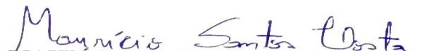
MAURÍCIO MARAVILHA
Vereador

ANEXOS:
